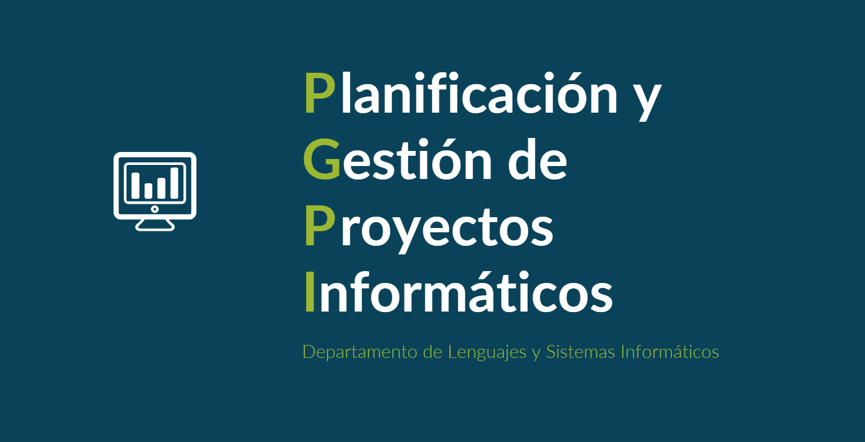

Documento del grupo: L1.14

Tabla de versiones:

| **FECHA** | **DESCRIPCIÓN** |
| --- | --- |
| 22/11/2024 | Creación del documento |
| 23/11/2024 | Documento completo |

| **Nombre del Proyecto** | Sistema de reserva de clases para academia | **Código del Proyecto** | 2024-114 | **Fecha de Elaboración** | 22/11/2024 |
| --- | --- | --- | --- | --- | --- |

| **ID** | **DECISIÓN** | **RESPONSABLE** | **FECHA** |
| --- | --- | --- | --- |
| **1** | **Se puede iniciar sesión tanto con el usuario como con el correo electrónico.** | **Equipo de Desarrollo del Proyecto** | **23/11/2024** |
|  |  |  |  |
|  |  |  |  |
|  |  |  |  |